СПИСОК ССЫЛОК НА ИНТЕРНЕТ-РЕСУРСЫ УПОЛНОМОЧЕННОГО ПО ПРАВАМ РЕБЕНКА В ИРКУТСКОЙ ОБЛАСТИ:

ОФИЦИАЛЬНАЯ СТРАНИЦА УПОЛНОМОЧЕННОГО ПО ПРАВАМ РЕБЕНКА В ИРКУТСКОЙ ОБЛАСТИ
https://vk.com/rebenokirk
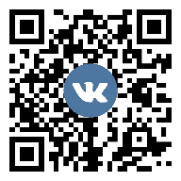

СООБЩЕСТВО УПОЛНОМОЧЕННОГО ПО ПРАВАМ РЕБЕНКА В ИРКУТСКОЙ ОБЛАСТИ
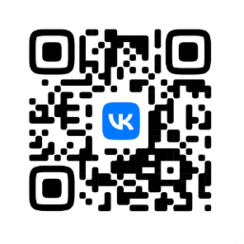
https://vk.com/rebenok38

КАНАЛ УПОЛНОМОЧЕННОГО ПО ПРАВАМ РЕБЕНКА В ИРКУТСКОЙ ОБЛАСТИ В MAX
https://max.ru/id3808217673_gos
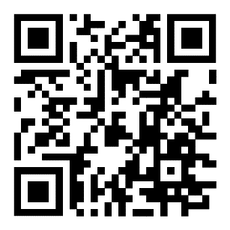
ОФИЦИАЛЬНЫЙ САЙТ УПОЛНОМОЧЕННОГО ПО ПРАВАМ РЕБЕНКА В ИРКУТСКОЙ ОБЛАСТИ:
https://irdeti.ru

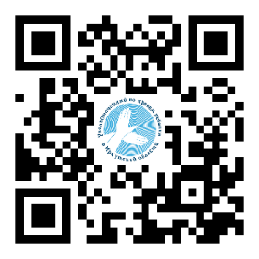
ДЕТСКИЙ ОБЩЕСТВЕННЫЙ СОВЕТ
https://vk.com/dosypr38
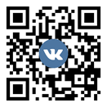

ОФИЦИАЛЬНАЯ СТРАНИЦА В ОДНОКЛАССНИКИ
https://ok.ru/profile/600589645847
